GÜDÜL KAYMAKAMLIĞI
GÜDÜL İMAM HATİP ORTAOKULU MÜDÜRLÜĞÜ

2019-2023
STRATEJİK PLANI

2019

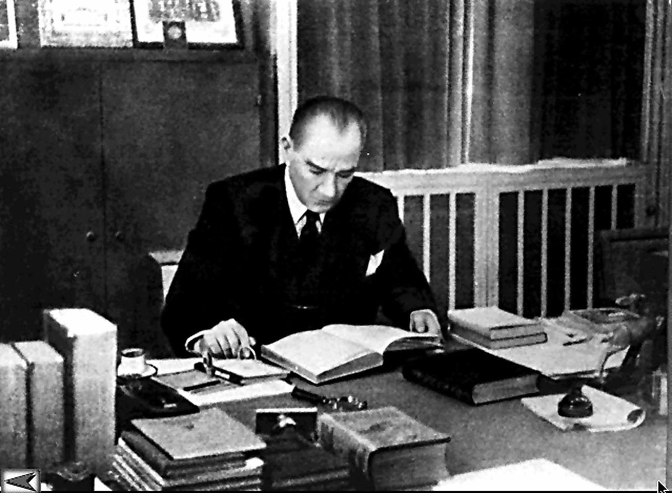

“Medeniyet yolunda yürümek ve başarıya ulaşmak hayat şartıdır. Bu yol üzerinde duraklayanlar, ya da ileri değil, geri bakmak cehalet ve gafletinde bulunanlar, dünya medeniyetinin coşkun setleri altında boğulmaya mahkûmdurlar.”
Mustafa Kemal Atatürk

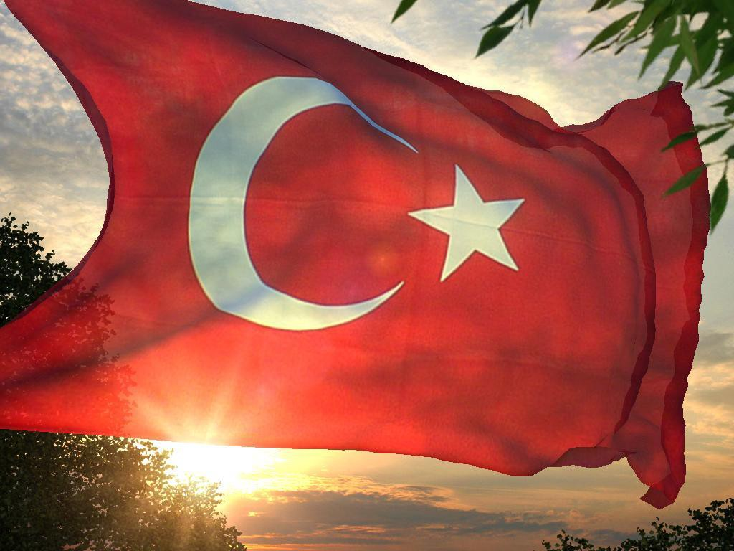

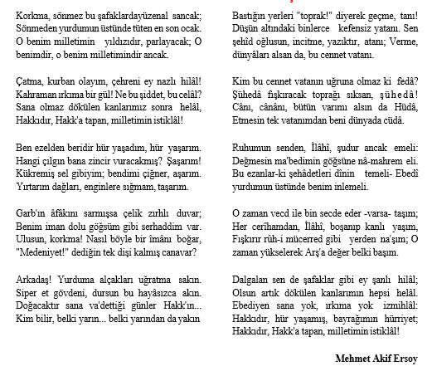
İSTİKLAL MARŞI

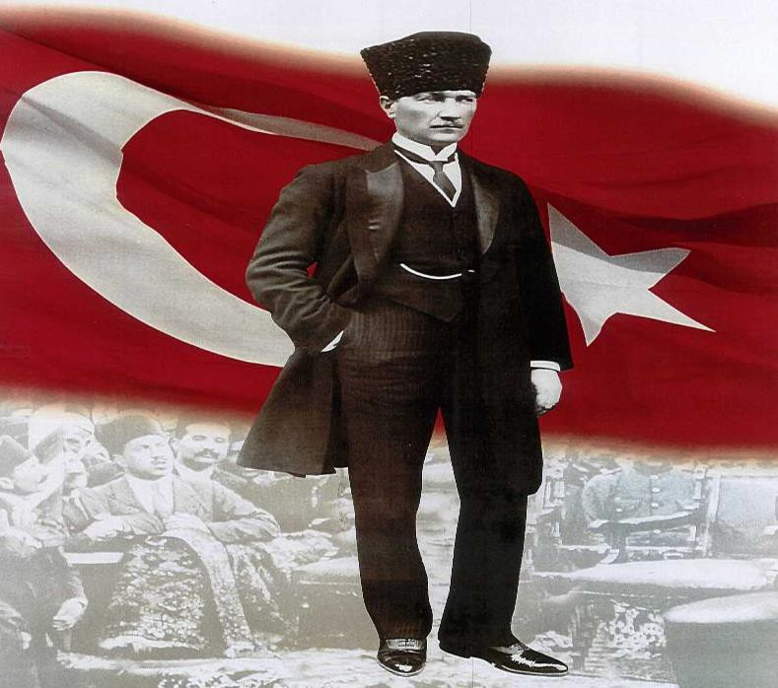

ATATÜRK’ÜN GENÇLİĞE HİTABESİ
Ey Türk gençliği! Birinci vazifen, Türk istiklâlini, Türk cumhuriyetini, ilelebet, muhafaza ve müdafaa etmektir.
Mevcudiyetinin ve istikbalinin yegâne temeli budur. Bu temel, senin, en kıymetli hazinendir.İstikbalde dahi, seni, bu hazineden, mahrum etmek isteyecek, dâhilî ve haricî, bedhahların olacaktır. Bir gün, istiklâl ve cumhuriyeti müdafaa mecburiyetine düşersen, vazifeye atılmak içinde bulunacağın vaziyetin imkân ve şeraitini düşünmeyeceksin! Bu imkân ve şerait, çok nâmüsait bir mahiyette tezahür edebilir. İstiklâl ve cumhuriyetine kastedecek düşmanlar, bütün dünyada emsali görülmemiş bir galibiyetin mümessili olabilirler. Cebren ve hile ile aziz vatanın, bütün kaleleri zapt edilmiş, bütün tersanelerine girilmiş, bütün orduları dağıtılmış ve memleketin her köşesi bilfiil işgal edilmiş olabilir. Bütün bu şeraitten daha elîm ve daha vahim olmak üzere, memleketin dâhilinde, iktidara sahip olanlar gaflet ve dalâlet ve hatta hıyanet içinde bulunabilirler. Hatta bu iktidar sahipleri şahsî menfaatlerini, müstevlilerin siyasî emelleriyle tevhit edebilirler. Millet, fakr u zaruret içinde harap ve bîtap düşmüş olabilir.
Ey Türk istikbalinin evlâdı! İşte, bu ahval ve şerait içinde dahi, vazifen; Türk istiklâl ve cumhuriyetini kurtarmaktır!
Muhtaç olduğun kudret, damarlarındaki asîl kanda, mevcuttur!

Mustafa Kemal ATATÜRK

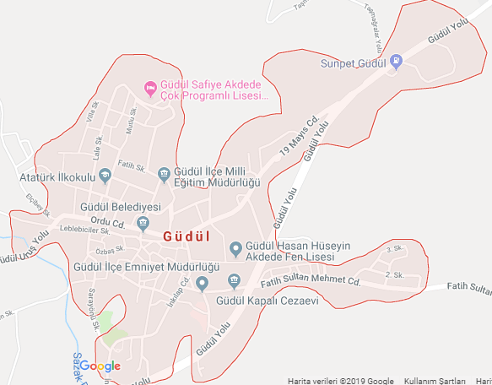
GÜDÜL HARİTASI

GÜDÜL İMAM HATİP ORTAOKULU İLETİŞİM BİLGİLERİ
ADRESİ | Güdül İmam Hatip Ortaokulu Yukarı Mahalle İnkılap Caddesi No:1 GÜDÜL/ANKARA
TELEFON | 0312 728 10 05
E- POSTA ADRESİ | gudulimamhatip06@gmail.com
WEB ADRESİ | http://gudulimamhatiportaokulu.meb.k12.tr/

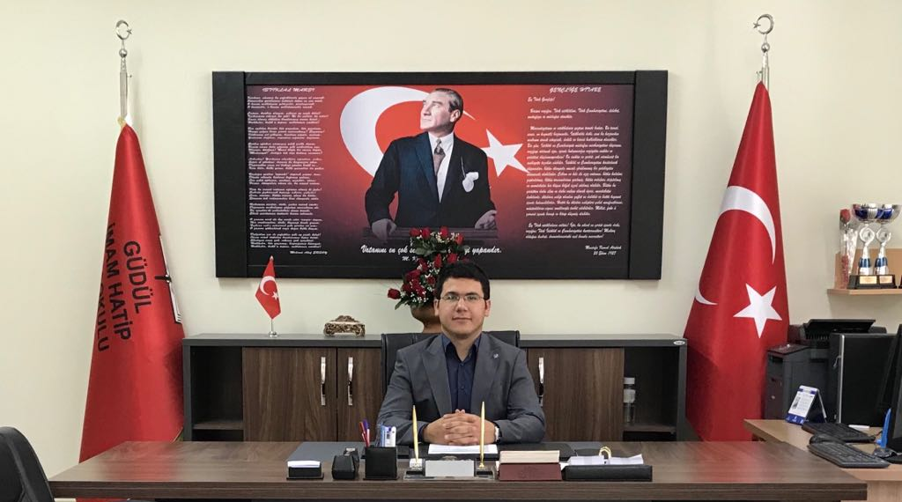

Stratejik plan, günümüz gelişim anlayışının geçmişteki anlayışlardan en belirgin farkının göstergesidir. Zira stratejik plan yaklaşımı geleceğe hazır olmayı değil, geleceği planlamayı hedefleyen bir yaklaşımdır. Bir anlamda geleceği bugünde yaşamaktır. Ancak stratejik plan tek başına bir belge olarak değerli değildir. Onu değerli kılacak olan şey, kurumun doğru karar alabilme yeteneği ve kararlılık gösterebilme gücüdür. Stratejik plan, öncelikle kurumumuza yeni bir yön ve yeni bir bakış açısı kazandıracak biçimde düşünülüp tasarlanmalıdır. Hiç şüphe yoktur ki bu yön, ülkemizin çağdaşlaşma hedeflerine uygun düşen ve çağdaş uygarlık düzeyinin üstüne çıkma hedefiyle örtüşen bir yön olmalıdır.

Okulumuzda daha kaliteli hizmet sunumu ve kaynakların etkin kullanımı ile bu hizmetlerden yararlananların mutluluğunun artacağı bilinciyle; değişen ülke ve dünya koşullarına uyum sağlayabilmek, kaynaklarını en etkili şekilde kullanabilmek, okul ile çevre ilişkilerini geliştirmek, okul gelişimini sürekli kılmak, belirlenen stratejik amaçlarla, ülkemize, çevresine faydalı nesiller yetiştirilmesini sağlamak amacıyla 2023 Vizyonu olan bir yapıyla 2019- 2023 dönemini kapsayan Stratejik Plan hazırlanmıştır.
Güdül İmam Hatip Ortaokulu Stratejik Planı (2019-2023)’de belirtilen amaç ve hedeflere ulaşmamızın okulumuzun gelişme ve kurumsallaşma süreçlerine önemli katkılar sağlayacağına inanmaktayız. Planın hazırlanmasında emeği geçen Strateji Yönetim Ekibi’ne, öğretmen, öğrenci ve velilerimize teşekkür ederim.

Mehmet KAÇMAZ
Okul Müdürü

İÇİNDEKİLER TABLOSU
İSTİKLAL MARŞI 3
ATATÜRK’ÜN GENÇLİĞE HİTABESİ 4
SUNUŞ 6
ŞEKİLLER-tABLOLAR-kısaltmalar LİSTESİ 8
GİRİŞ 10
BÖLÜM I: GİRİŞ ve PLAN HAZIRLIK SÜRECİ 11
BÖLÜM II: DURUM ANALİZİ 13
Okulun Kısa Tanıtımı 13
Okulun Mevcut Durumu: Temel İstatistikler 14
Okul Künyesi 14
Çalışan Bilgileri 15
Okulumuz Bina ve Alanları 16
Sınıf ve Öğrenci Bilgileri 16
Donanım ve Teknolojik Kaynaklarımız 17
Gelir ve Gider Bilgisi 18
PAYDAŞ ANALİZİ 18
Öğrenci Anketi Sonuçları: 20
Öğretmen Anketi Sonuçları: 22
Veli Anketi Sonuçları: 23
GZFT (Güçlü, Zayıf, Fırsat, Tehdit) ANALİZİ 27
İçsel Faktörler 27
Dışsal Faktörler 30
Gelişim ve Sorun Alanları 32
Gelişim ve Sorun Alanlarımız 33
BÖLÜM III: MİSYON, VİZYON VE TEMEL DEĞERLER 34
BÖLÜM IV: AMAÇ, HEDEF VE EYLEMLER 35
TEMA I: AMAÇ, HEDEF, GÖTERGE VE STRATEJİLER Hata! Yer işareti tanımlanmamış.
V. BÖLÜM: MALİYETLENDİRME 46
2019-2023 Stratejik Planı Faaliyet/Proje Maliyetlendirme Tablosu 46
VI. BÖLÜM: İZLEME VE DEĞERLENDİRME 50

ŞEKİLLER ve TABLOLAR LİSTESİ
TABLOLAR DİZİNİ
Tablo 1: | Stratejik Plan Üst Kurulu
Tablo 2: | Stratejik Plan Ekip Bilgileri
Tablo 3: | Hazırlık Programının Oluşturulması
Tablo 4: | Temel Bilgiler Tablosu- Okul Künyesi
Tablo 5: | Teşkilat Şeması
Tablo 6: | Çalışan Bilgileri Tablosu
Tablo 7: | Okul Yerleşkesine İlişkin Bilgiler
Tablo 8: | Sınıf ve Öğrenci Bilgileri
Tablo 9: | Teknolojik Kaynaklar Tablosu
Tablo 10: | Fiziki Kaynaklar Tablosu
Tablo 11: | Gelir Gider Bilgisi
Tablo 12: | Paydaşlar
Tablo 13 | Öğrenci Anket Sonuçları
Tablo 14: | Öğretmen Anket Sonuçları
Tablo 15 | Veli Anket Sonuçları
Tablo 16: | Paydaş analizi Matrisi
Tablo 17: | Gelişim ve Sorun Alanları
Tablo 18: | Stratejik Plan Genel Tablosu
Tablo 19: | Kaynak Tablosu
Tablo 20: | Maliyetlendirme Tablosu
Tablo 21: | İzleme Değerlendirme Takvimi
Tablo 22: | İzleme ve Değerlendirme Modeli

KISALTMALAR

- AB : AVRUPA BIRLIĞI
- ABİDE : AKADEMIK BECERILERIN İZLENMESI VE DEĞERLENDIRILMESI
- BT : BILIŞIM TEKNOLOJILERI
- CK : CUMHURBAŞKANLIĞI KARARNAMESI
- DYS : DOKÜMAN YÖNETIM SISTEMI
- FATİH : FIRSATLARI ARTIRMA VE TEKNOLOJIYI İYILEŞTIRME HAREKÂTI
- MEB : MILLÎ EĞITIM BAKANLIĞI
- MEGM: MALIYE BAKANLIĞIMMILLI EMLAK GENEL MÜDÜRLÜĞÜ
- KHK : KANUN HÜKMÜNDE KARARNAME
- MEBBİS : MILLÎ EĞITIM BAKANLIĞI BILIŞIM SISTEMLERI
- PESTLE : POLITIK, EKONOMIK, SOSYOLOJIK, TEKNOLOJIK, YASAL VE EKOLOJIK ANALIZ
- PISA : PROGRAMME FOR INTERNATIONAL STUDENT ASSESMENT (ULUSLARARASI ÖĞRENCI DEĞERLENDIRME PROGRAMI)
- RAM : REHBERLIK ARAŞTIRMA MERKEZI
- STK : SIVIL TOPLUM KURULUŞU
- TIMSS :TRENDS IN INTERNATIONAL MATHEMATICS AND SCIENCE STUDY (MATEMATIK VE FEN BILIMLERI ULUSLARARASI ARAŞTIRMASI)
- TÜBİTAK : TÜRKIYE BILIMSEL VE TEKNOLOJIK ARAŞTIRMA KURULU
- TYÇ : TÜRKIYE YETERLILIKLER ÇERÇEVESI
- YDS : YABANCI DIL SINAVI

GİRİŞ
Okulumuzun stratejik planı hazırlanırken paydaşlarımızın tümünün fikirlerini almaya azami ölçüde dikkat ederek gelişmeye açık yönlerimizi tehditlerimizi fırsatlarımızı ve güçlü yönlerimizi tespit ettik. Okulumuza yeni ufuklar açabilecek bir stratejik plan hazırlamaya çalıştık.
Güdül İmam Hatip Ortaokulu olarak bütün paydaşlarımızın katılımıyla hazırladığımız bu planla önümüzdeki 5 yılda takip edeceğimiz stratejiyi ortaya koymuş, bu strateji doğrultusunda gerçekleştireceğimiz eylem planını hazırlamış bulunmaktayız. Artık bütün paydaşlarımızla birlikte ne yaptığımızın daha fazla bilincindeyiz. Stratejik plan sayesinde zaten yapmakta olduğumuz çalışmaları artık belli bir plan ve program dâhilinde, neyi niçin yaptığımızı, sonuçtan neler beklediğimizi, beklediğimizi elde edip edemediğimizi nasıl ölçüp değerlendireceğimizi bilerek yapacağız. Ayrıca bu stratejik plan görev ve sorumluluklarımızı yerine getirmede maddi ve insan kaynaklarımızın daha etkili kullanılmasına olanak tanımaktadır.
Geleceğe yönelik misyon, vizyon, amaç-hedefler ve performans göstergeleri doğrultusunda daha güçlü işbirlikleri oluşturmayı ve paydaşlarımızdan daha çok destek sağlamayı hedefleyen plan okulumuzu daha ileriye götürmek için verdiğimiz ve vereceğimiz çabaların yol haritası olacaktır.
Stratejik Planlama Ekibi

BÖLÜM I: GİRİŞ ve PLAN HAZIRLIK SÜRECİ
Güdül İmam Hatip Ortaokulu 2019-2023 dönemi stratejik plan hazırlanması sürecine Üst Kurul ve Stratejik Plan Ekibinin oluşturulması ile başlamıştır. Ekip tarafından oluşturulan çalışma takvimi kapsamında ilk aşamada durum analizi çalışmaları yapılmış ve durum analizi aşamasında paydaşlarımızın plan sürecine aktif katılımını sağlamak üzere paydaş anketi, toplantı ve görüşmeler yapılmıştır.
Durum analizinin ardından geleceğe yönelim bölümüne geçilerek okulumuzun amaç, hedef, gösterge ve eylemleri belirlenmiştir. Çalışmaları yürüten ekip ve kurul bilgileri altta verilmiştir.

Tablo 1: Stratejik Plan Üst Kurulu
Üst Kurul Bilgileri
Adı Soyadı | Unvanı
Mehmet KAÇMAZ | (Başkan) Müdür
Fatih ŞAHİN | Müdür Yardımcısı
Ayşenur ARSLAN | Öğretmen

Tablo 2: Stratejik Plan Ekip Bilgileri
Ekip Bilgileri
Adı Soyadı | Unvanı
Mehmet KAÇMAZ | Müdür
Fatih ŞAHİN | Müdür Yardımcısı
Şeyma YILMAZ | Öğretmen
Şeyma AYTEKİN | Öğretmen
Ayşenur ARSLAN | Yedek Öğretmen
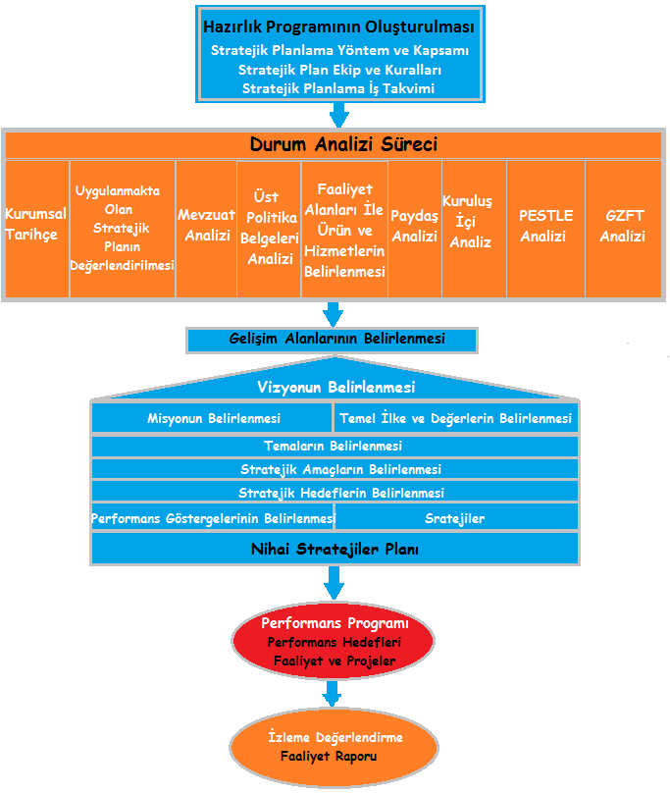

Tablo 3: Hazırlık Programının Oluşturulması

BÖLÜM II: DURUM ANALİZİ
Durum analizi bölümünde okulumuzun mevcut durumu ortaya konularak neredeyiz sorusuna yanıt bulunmaya çalışılmıştır.
Bu kapsamda okulumuzun kısa tanıtımı, okul künyesi ve temel istatistikleri, paydaş analizi ve görüşleri ile okulumuzun Güçlü Zayıf Fırsat ve Tehditlerinin (GZFT) ele alındığı analize yer verilmiştir.

Okulun Kısa Tanıtımı
Okulumuz 2014-2015 eğitim- öğretim yılında Güdül Ortaokulu bünyesinde eğitim–öğretime başlamıştır. Okulumuz tek binadan oluşmakta olup 4 derslik, 1 Müdür Odası, 1 Müdür Yardımcısı odası, 1 öğretmenler odası, 1 bilgi teknolojisi sınıfı, 1 kütüphane, 1 arşiv odası, 1 memur odası ve 1 mutfak bulunmaktadır. Okulumuz Ankara il merkezine 90 km uzaklıkta olup Güdül ilçe merkezinde bulunmaktadır. Okulumuzda 7 öğretmen, 5, 6, 7 ve 8. sınıflarda toplam 45 öğrenci ile eğitim-öğretim faaliyetleri devam etmektedir.
Amacımız, öğrencilerimizi, milli, manevi ve dini değerlere sahip, yeniliklere açık, çalışkan, kendisini ifade edebilen bireyler olarak yetiştirmektir. Ayrıca bilgiye ulaşan, araştıran, sorgulayan, topluma ve çevresine duyarlı ve saygılı, teknolojiyi aktif kullanan, kendisini tanıyan ve ifade edebilen, eleştirel düşünen, milli ve manevi değerleri benimsemiş bireyler yetiştirmektir.
Mülkiyeti Özel İdareye ait olan okulumuzun toplam alanı 9,007 metrekaredir. Okulun bina kullanım alanı 470 metrekaredir. Okulumuz ilçemizin Yukarı Mahallesi İnkılâp Caddesi üzerindedir. Okulumuzun internet adresi (http://gudulimamhatiportaokulu.meb.k12.tr/) üzerinden okulumuzla ilgili güncel bilgi ve haberlere ulaşmak mümkündür.

Destekleme ve Yetiştirme Kursları
Kütüphane ve Okuma Köşelerimiz
“Bir İnsan Yetiştir Dünyayı Değiştir” Projesi
Mevlid -i Nebi Programı Düzenlendi
Müze İle Yerinde Eğitim
Arapça - İngilizce Dil Kafemiz Açıldı
Sağlık Köşesi
10 Aralık Dünya İnsan Hakları Günü
“Sen de Bir Salavat-ı Şerif Getir"
Ayın Öğrencisi Projesi
Hac ve Umre Söyleşisi
29 Ekim Cumhuriyet Bayramı Kutlamaları
Okul Mescidinde Mesleki Uygulama Çalışmaları
Okul Temsilcisi Seçimi
Danışman Öğretmenlik Projesi - Veli Ziyaretleri
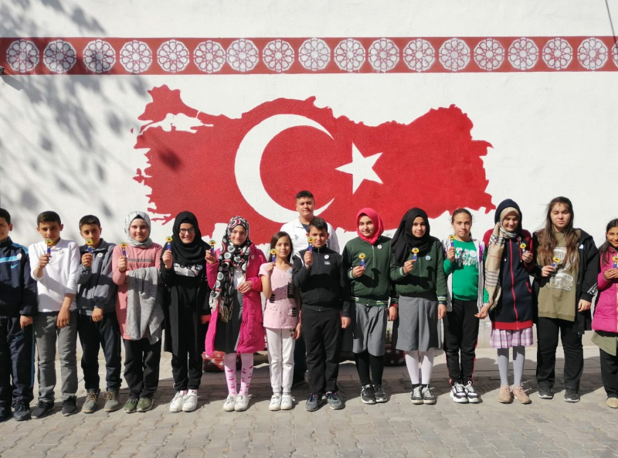

Okulun Mevcut Durumu: Temel İstatistikler

Okul Künyesi
Okulumuzun temel girdilerine ilişkin bilgiler altta yer alan okul künyesine ilişkin tabloda yer almaktadır.

Tablo 4: Temel Bilgiler Tablosu- Okul Künyesi
İli: Ankara |  |  |  | İlçesi: Güdül
Adres: | Güdül İmam Hatip Ortaokulu Yukarı Mahalle, İnkılap Caddesi, No: 1 GÜDÜL/ANKARA |  |  | Coğrafi Konum (link): |  | https://goo.gl/maps/2ahsD7QHjQD2
Telefon Numarası: | 0 312 710 09 89 |  |  | Faks Numarası: |  | 0312 728 10 05
e- Posta Adresi: | gudulimamhatip06@gmail.com |  |  | Web sayfası adresi: |  | http://gudulimamhatiportaokulu.meb.k12.tr
Kurum Kodu: | 758652 |  |  | Öğretim Şekli: |  | Tam Gün
Okulun Hizmete Giriş Tarihi : 2014 |  |  |  | Toplam Çalışan Sayısı |  | 10
Öğrenci Sayısı: | Kız | 22 |  | Öğretmen Sayısı | Kadın | 6
 | Erkek | 23 |  |  | Erkek | -
 | Toplam | 45 |  |  | Toplam | 6
Derslik Başına Düşen Öğrenci Sayısı: |  |  | 9 | Şube Başına Düşen Öğrenci Sayısı |  |  | 11
Öğretmen Başına Düşen Öğrenci Sayısı: |  |  | 6 | Şube Başına 30’dan Fazla Öğrencisi Olan Şube Sayısı |  |  | -
Öğrenci Başına Düşen Toplam Gider Miktarı: |  |  | 155,6182 | Öğretmenlerin Kurumdaki Ortalama Görev Süresi |  |  | 9

Tablo 5: Teşkilat Şeması

Çalışan Bilgileri
Okulumuzun çalışanlarına ilişkin bilgiler altta yer alan tabloda belirtilmiştir.
Tablo 6: Çalışan Bilgileri Tablosu
Unvan* | Erkek | Kadın | Toplam
Okul Müdürü ve Müdür Yardımcısı | 2 | - | 2
Sınıf Öğretmeni | - | - | -
Branş Öğretmeni | - | 6 | 6
Rehber Öğretmen | - | - | -
İdari Personel | 2 | - | 2
Yardımcı Personel | 1 | - | 1
Güvenlik Personeli | - | - | -
Toplam Çalışan Sayıları | 5 | 6 | 11

Okulumuz Bina ve Alanları
Okulumuzun binası ile açık ve kapalı alanlarına ilişkin temel bilgiler altta yer almaktadır.

Tablo 7: Okul Yerleşkesine İlişkin Bilgiler
Okul Bölümleri |  | Özel Alanlar | Var | Yok
Okul Kat Sayısı | 2 | Çok Amaçlı Salon | X
Derslik Sayısı | 5 | Çok Amaçlı Saha | X
Derslik Alanları (m2) | 262,5 | Kütüphane | X
Kullanılan Derslik Sayısı | 5 | Fen Laboratuvarı |  | X
Şube Sayısı | 4 | Bilgisayar Laboratuvarı | X
İdari Odaların Alanı (m2) | 65 | İş Atölyesi |  | X
Öğretmenler Odası (m2) | 35 | Beceri Atölyesi |  | X
Okul Oturum Alanı (m2) | 470 | Pansiyon |  | X
Okul Bahçesi (Açık Alan)(m2) | 520
Okul Kapalı Alan (m2) | 470
Sanatsal, bilimsel ve sportif amaçlı toplam alan (m²) | 52,5
Kantin (m2) | -
Tuvalet Sayısı | 4

Sınıf ve Öğrenci Bilgileri
Okulumuzda yer alan sınıfların öğrenci sayıları alttaki tabloda verilmiştir.

Tablo 8: Sınıf ve Öğrenci Bilgileri
SINIFI | Kız | Erkek | Toplam
5/A | 5 | 6 | 11
6/A | 6 | 5 | 11
7/A | 6 | 9 | 15
8/A | 5 | 3 | 8
Toplam | 22 | 23 | 45

Donanım ve Teknolojik Kaynaklarımız
Bilişim teknolojilerinden maksimum seviyede yararlanmak, gelişim ve değişimlere uyum sağlamak hedeflerimize ulaşmakta büyük katkı sağlayacaktır. Bu kapsamda okulumuzdaki teknolojik altyapıya yönelik bilgiler Tablo 7’de sunulmuştur.
Tablo 9: Teknolojik Kaynaklar Tablosu
Akıllı Tahta Sayısı | 7 | TV Sayısı | -
Masaüstü Bilgisayar Sayısı | 20 | Yazıcı Sayısı | 7
Taşınabilir Bilgisayar Sayısı | - | Fotokopi Makinası Sayısı | 7
Projeksiyon Sayısı | 1 | İnternet Bağlantı Hızı | 50 mbps

Fiziki Kaynaklarımız

Güdül İmam Hatip Ortaokulu bina yerleşim durumu; Toplam 1 adet binaya sahip olan Güdül İmam Hatip Ortaokulu 1 Müdür odası, 1 Müdür Yardımcı Odası, 1 Çay Ocağı, 1 Hizmetli Odası Depo sahiptir.
SIRA NO | FİZİKİ KAYNAKLAR | SAYI
1. | Taşıt Sayısı | 1
2. | Lojman Sayısı | -
3. | Okul Sayısı | 9
4. | Kurum Sayısı | 1

Tablo 10: Fiziki Kaynaklar Tablosu

Gelir ve Gider Bilgisi
Okulumuzun genel bütçe ödenekleri, okul aile birliği gelirleri ve diğer katkılarda dâhil olmak üzere gelir ve giderlerine ilişkin son üç yıl gerçekleşme bilgileri alttaki tabloda verilmiştir.
Tablo 11: Gelir Gider Bilgisi
Yıllar | Gelir Miktarı | Gider Miktarı
2016 | 5.045,97 | 4.394,71
2017 | 13.301,26 | 11.111,56
2018 | 8.000,00 | 7.002,82

PAYDAŞ ANALİZİ
Stratejik Planlamanın temel unsurlarından biri katılımcılıktır. Kuruluşun etkileşim içinde olduğu tarafların görüşlerinin dikkate alınması stratejik planın sahiplenilmesini sağlayarak uygulama şansını artıracaktır. Diğer yandan, kamu hizmetlerinin yararlanıcı ihtiyaçları doğrultusunda şekillendirilebilmesi için yararlanıcıların taleplerinin bilinmesi gerekir. Bu nedenle durum analizi kapsamında paydaş analizinin yapılması önem arz etmektedir.
Paydaşlar, kuruluşun hizmetleri ile ilgisi olan, kuruluştan doğrudan veya dolaylı, olumlu ya da olumsuz yönde etkilenen veya kuruluşu etkileyen kişi, grup veya kurumlardır. Paydaşlar, iç paydaş, dış paydaş, yararlanıcı, tedarikçi, temel ortak ve stratejik ortak olarak sınıflandırılabilir.
Paydaş analizi ile;
- Planlama sürecinin ilk aşamalarında paydaşlarla etkili bir iletişim kurularak bu kesimlerin ilgi ve katkısının sağlanması,
- Paydaşların görüş ve beklentilerinin tespit edilmesi, kuruluşun faaliyetlerinin etkin bir şekilde gerçekleştirilmesine engel oluşturabilecek unsurların saptanması ve bunların giderilmesi için stratejiler oluşturulması,
- Paydaşların birbirleriyle olan ilişkilerinin ve olası çıkar çatışmalarının tespiti,
- Paydaşların kuruluş hakkındaki görüşlerinin alınmasıyla, kuruluşun güçlü ve zayıf yönleri ile fırsat ve tehditleri hakkında fikir edinilmesi,
- Paydaşların hangi aşamada katkı sağlayacağının tespit edilmesi, paydaşların görüş, öneri ve beklentilerinin stratejik planlama sürecine dâhil edilmesi amaçlanmıştır.

İç Paydaşlar | Dış Paydaşlar
Öğretmen Kurulları | Kaymakamlık
Okul Aile Birliği | İlçe Milli Eğitim Müdürlüğü
Öğrenciler | Belediye
 | Emniyet
 | Jandarma
 | Güdül Devlet Hastanesi
 | Muhtarlık
 | Halk Eğitim Merkezi
Tablo 12: Paydaşlar

Öğrenci Anketi Sonuçları:
Tablo 13: Öğrenci Anket Sonuçları
GÜDÜL İMAM HATİP ORTAOKULU MÜDÜRLÜĞÜ STRATEJİK PLANI (2019-2023)
“ÖĞRENCİ GÖRÜŞ VE DEĞERLENDİRMELERİ” ANKET SONUÇLARI
Ankete Katılan Öğrenci Sayısı: 25 |  |  | KATILMA DERECESİ
Sıra No | Maddeler |  | Kesinlikle Katılıyorum | Katılıyorum | Kararsızım | Kısmen Katılıyorum | Katılmıyorum | Değerlendirme
1 | Öğretmenlerimle ihtiyaç duyduğumda rahatlıkla görüşebilirim. |  | 64 | 32 | 0 | 4 | 0 | Oldukça İyi
2 | Okul müdürü ile ihtiyaç duyduğumda rahatlıkla konuşabiliyorum. |  | 60 | 24 | 4 | 12 | 0 | Oldukça İyi
3 | Okulun rehberlik servisinden yeterince yararlanabiliyorum. |  | 36 | 28 | 12 | 12 | 12 | Geliştirilmeli
4 | Okula ilettiğimiz öneri ve isteklerimiz dikkate alınır. |  | 40 | 28 | 24 | 4 | 4 | Yeterli
5 | Okulda kendimi güvende hissediyorum. |  | 64 | 28 | 8 | 0 | 0 | Oldukça İyi
6 | Okulda öğrencilerle ilgili alınan kararlarda bizlerin görüşleri alınır. |  | 32 | 40 | 20 | 4 | 4 | Oldukça İyi
7 | Öğretmenler yeniliğe açık olarak derslerin işlenişinde çeşitli yöntemler kullanmaktadır. |  | 60 | 32 | 4 | 0 | 4 | Oldukça İyi
8 | Derslerde konuya göre uygun araç gereçler kullanılmaktadır. |  | 68 | 20 | 4 | 4 | 4 | Oldukça İyi
9 | Teneffüslerde ihtiyaçlarımı giderebiliyorum. |  | 48 | 40 | 0 | 8 | 4 | Oldukça İyi
10 | Okulun içi ve dışı temizdir. |  | 64 | 20 | 16 | 0 | 0 | Oldukça İyi
11 | Okulun binası ve diğer fiziki mekânlar yeterlidir. |  | 32 | 8 | 16 | 12 | 36 | Geliştirilmeli
12 | Okul kantininde satılan malzemeler sağlıklı ve güvenlidir. |  | 16 | 8 | 16 | 12 | 36 | Geliştirilmeli
13 | Okulumuzda yeterli miktarda sanatsal ve kültürel faaliyetler düzenlenmektedir. |  | 36 | 32 | 12 | 12 | 8 | Yeterli
14 | Okulumuzun Olumlu(başarılı) ve Olumsuz (başarısız) Yönlerine İlişkin Görüşleriniz  Okulun etkinlik ve projelerinden memnun olunduğu ancak fiziksel yetersizliklerin belirtildiği görüşlerine ulaşılmıştır. | Olumlu  Öğretmenlerin güzel ders anlatması.  Akıllı tahtanın olması  Yabancı dilleri daha iyi anlıyoruz.  Öğretmenler ilgili.  Sosyal faaliyetler var.  Yeni bir dil öğrenmek (Arapça)  Okuma saatinin olması.  Proje kapsamında rozet verilmesi.  Bilişim sınıfının olması.  Temiz.  Mescid ve kafe var. | Olumsuz  Tuvalet sifonunun bozuk olması.  Toplu taşımanın uyumsuz olması.  Öğretmenlerin az olması.  Etkinliklerin arasıra olması.  Etkinliklerde sürekli aynı kişilerin seçilmesi.  Test kitabı istenildiğinde verilmiyor.  Okulda kantinin olmaması.  Yemekhane ve fen laboratuvar ı yok.  Gezi olmalı.  8.sınıflara etkinlik yapılmalı.  Güvenlik sorunu var.  Taşımalı sistem.  Her dersin kendi öğretmeni yok.

Öğretmen Anketi Sonuçları:
Tablo 14: Öğretmen Anket Sonuçları
GÜDÜL İMAM HATİP ORTAOKULU MÜDÜRLÜĞÜ STRATEJİK PLANI (2019-2023)
“ÖĞRETMEN GÖRÜŞ VE DEĞERLENDİRMELERİ” ANKET SONUÇLARI

Ankete Katılan Öğretmen Sayısı: 7 |  | KATILMA DERECESİ
Sıra No | Maddeler | Kesinlikle Katılıyorum | Katılıyorum | Kararsızım | Kısmen Katılıyorum | Katılmıyorum | Değerlendirme
1 | Okulumuzda alınan kararlar, çalışanların katılımıyla alınır. | 57,1 | 14,2 | 14,2 | 0 | 14,2 | Yeterli
2 | Kurumdaki tüm duyurular çalışanlara zamanında iletilir. | 42,8 | 57,1 | 0 | 0 | 0 | Oldukça İyi
3 | Her türlü ödüllendirmede adil olma, tarafsızlık ve objektiflik esastır. | 42,8 | 14,2 | 14,2 | 28,5 | 0 | Yeterli
4 | Kendimi, okulun değerli bir üyesi olarak görürüm. | 57,1 | 14,2 | 14,2 | 0 | 14,2 | Yeterli
5 | Çalıştığım okul bana kendimi geliştirme imkânı tanımaktadır. | 42,8 | 42,8 | 0 | 14,2 | 0 | Oldukça İyi
6 | Okul, teknik araç ve gereç yönünden yeterli donanıma sahiptir. | 14,2 | 28,5 | 28,5 | 14,2 | 14,2 | Geliştirilmeli
7 | Okulda çalışanlara yönelik sosyal ve kültürel faaliyetler düzenlenir. | 14,2 | 14,2 | 14,2 | 28,5 | 28,5 | Geliştirilmeli
8 | Okulda öğretmenler arasında ayrım yapılmamaktadır. | 28,5 | 0 | 14,2 | 14,2 | 28,5 | Geliştirilmeli
9 | Okulumuzda yerelde ve toplum üzerinde olumlu etki bırakacak çalışmalar yapmaktadır. | 57,1 | 42,8 | 0 | 0 | 0 | Oldukça İyi
10 | Yöneticilerimiz, yaratıcı ve yenilikçi düşüncelerin üretilmesini teşvik etmektedir. | 57,1 | 28,5 | 14,2 | 0 | 0 | Oldukça İyi
11 | Yöneticiler, okulun vizyonunu, stratejilerini, iyileştirmeye açık alanlarını vs. çalışanlarla paylaşır. | 57,1 | 28,5 | 14,2 | 0 | 0 | Oldukça İyi
12 | Okulumuzda sadece öğretmenlerin kullanımına tahsis edilmiş yerler yeterlidir. | 14,2 | 14,2 | 0 | 71,4 | 0 | Geliştirilmeli
13 | Alanıma ilişkin yenilik ve gelişmeleri takip eder ve kendimi güncellerim. | 42,8 | 42,8 | 0 | 14,2 | 0 | Oldukça İyi
14 | Okulumuzun Olumlu  (başarılı)  ve Olumsuz (başarısız) Yönlerine İlişkin Görüşleriniz | Olumlu  Projeler desteklenmektedir.  Öğrencilerin her türlü sorunlarıyla ayrıntılı bir biçimde ilgileniliyor.  Öğrencilerin hem ahlaki durumlarını hem de başarı durumlarını geliştirme amacı gütmemiz.  Projelerden memnun olunduğu ve fiziksel eksiklilerin varlığından bahsedilmiştir. | Olumsuz  Fiziksel eksiklerimiz var.

Veli Anketi Sonuçları:
Tablo 15: Veli Anket Sonuçları
GÜDÜL İMAM HATİP ORTAOKULU MÜDÜRLÜĞÜ STRATEJİK PLANI (2019-2023)
“VELİ GÖRÜŞ VE DEĞERLENDİRMELERİ” ANKET SONUÇLARI
Ankete Katılan Veli Sayısı : 24 |  | KATILMA DERECESİ
Sıra No | Maddeler | Kesinlikle  Katılıyorum | Katılıyorum | Kararsızım | Kısmen  Katılıyorum | Katılmıyorum | Değerlendirme
1 | İhtiyaç duyduğumda okul çalışanlarıyla rahatlıkla görüşebiliyorum. | 54,1 | 45,8 | 0 | 0 | 0 | Oldukça İyi
2 | Bizi ilgilendiren okul duyurularını zamanında öğreniyorum. | 58,3 | 41,6 | 0 | 4,1 | 0 | Oldukça İyi
3 | Öğrencimle ilgili konularda okulda rehberlik hizmeti alabiliyorum. | 29,1 | 50 | 4,1 | 0 | 12,5 | Oldukça İyi
4 | Okula ilettiğim istek ve şikâyetlerim dikkate alınıyor. | 54,1 | 29,1 | 4,1 | 4,1 | 8,3 | Oldukça İyi
5 | Öğretmenler yeniliğe açık olarak derslerin işlenişinde çeşitli yöntemler kullanmaktadır. | 58,3 | 33,3 | 4,1 | 0 | 4,1 | Oldukça İyi
6 | Okulda yabancı kişilere karşı güvenlik önlemleri alınmaktadır. | 37,5 | 33,3 | 12,5 | 4,1 | 8,3 | Yeterli
7 | Okulda bizleri ilgilendiren kararlarda görüşlerimiz dikkate alınır. | 50 | 20,8 | 12,5 | 4,1 | 4,1 | Oldukça İyi
8 | E-Okul Veli Bilgilendirme Sistemi ile okulun internet sayfasını düzenli olarak takip ediyorum. | 25 | 37,5 | 16,6 | 8,3 | 8,3 | Yeterli
9 | Çocuğumun okulunu sevdiğini ve öğretmenleriyle iyi anlaştığını düşünüyorum. | 54,1 | 37,5 | 4,1 | 4,1 | 0 | Oldukça İyi
10 | Okul, teknik araç ve gereç yönünden yeterli donanıma sahiptir. | 45,8 | 25 | 16,6 | 4,1 | 8,3 | Yeterli
11 | Okul her zaman temiz ve bakımlıdır. | 45,8 | 45,8 | 4,1 | 0 | 0 | Oldukça İyi
12 | Okulun binası ve diğer fiziki mekânlar yeterlidir. | 25 | 33,3 | 33,3 | 0 | 0 | Geliştirilmeli
13 | Okulumuzda yeterli miktarda sanatsal ve kültürel faaliyetler düzenlenmektedir. | 37,5 | 16,6 | 4,1 | 4,1 | 0 | Geliştirilmeli
14  Okulda verilen eğitim şeklinden memnun olduğu anca k taşımalı sistemin çok problemli olduğu görüşüne ulaşılmıştır. | Okulumuzun Olumlu (başarılı) ve Olumsuz (başarısız) Yönlerine İlişkin Görüşleriniz | Olumlu  Öğretmenlerin öğrencilerle ilgilenmesi  Çocuklarımız için yeterli şekilde eğitim veriliyor.  Etkinlikler  Disiplin  Temizliği çok olumlu  Müdür beye istediğimizde ulaşabilmek.  Öğretmenin öğrenciyle diyaloğu  Okulumuzun güvenliği güzel.  Velilere gerekli bilgi verilmesi  Öğretmenlerin öğrencileri telefonla arayıp sorması  Sosyal faaliyetler  Çocuğumun yeni farklı diller öğrenmesi | Olumsuz  Okul servisleri  Okul güvenliği  Tuvalet temizliği  Sınıfta dolap olmayışı  Pantolon yerine etek giyilmesi  Bağlama kursunun olmaması  Okulda bir kantinin olmaması  Taşımalı sistem çok problemli  Yemekhane olmaması  Çocukların taşımalıda çok erken toplanması

Güdül İmam Hatip Ortaokulu Paydaş Analizi Matrisi

PAYDAŞLAR | İÇ PAYDAŞ | DIŞ PAYDAŞ | HİZMET ALAN | NEDEN PAYDAŞ | Paydaşın Kurum Faaliyetlerini Etkileme Derecesi | Paydaşın Taleplerine Verilen Önem |  | Sonuç
 |  |  |  |  | Tam 5" "Çok 4", "Orta 3", "Az 2", "Hiç 1"
 |  |  |  |  | 1,2,3 İzle  4,5 Bilgilendir |  | 1,2,3 Gözet  4,5 Birlikte Çalış
Kaymakamlık |  | X |  | Amaçlarımıza Ulaşmada Destek İçin İş birliği İçinde Olmamız Gereken Kurum | 4 |  | 5 | Bilgilendir, Birlikte çalış
İl Milli Eğitim Müdürlüğü |  | X |  | Amaçlarımıza Ulaşmada Destek İçin İş birliği İçinde Olmamız Gereken Kurum | 4 |  | 5 | Bilgilendir, Birlikte çalış
Halk Eğitimi Merkezi |  | X | X | Amaçlarımıza Ulaşmada Destek İçin İş birliği İçinde Olmamız Gereken Kurum | 5 |  | 5 | Bilgilendir, Birlikte çalış
Emniyet Müdürlüğü |  | X | X | Amaçlarımıza Ulaşmada Destek İçin İş birliği İçinde Olmamız Gereken Kurum | 2 |  | 4 | Bilgilendir, Birlikte Çalış
Belediye |  | X | X | Amaçlarımıza Ulaşmada Destek İçin İş birliği İçinde Olmamız Gereken Kurum | 1 |  | 2 | Bilgilendir, Birlikte Çalış
Güdül Devlet Hastanesi |  | X | X | Amaçlarımıza Ulaşmada Destek İçin İş birliği İçinde Olmamız Gereken Kurum | 2 |  | 4 | Bilgilendir, Birlikte Çalış
Muhtarlık |  | X | X | Amaçlarımıza Ulaşmada Destek İçin İş birliği İçinde Olmamız Gereken Kurum | 5 |  | 5 | Bilgilendir, Birlikte Çalış
Öğrenciler | X |  | X | Varoluş sebebimiz | 5 |  | 5 | İzle, Gözet
Öğretmenler Kurulu | X |  |  | Varoluş sebebimiz |  |  |  | Bilgilendir, Birlikte Çalış
Okul Aile Birliği | X |  |  | Varoluş sebebimiz |  |  |  | Bilgilendir, Birlikte Çalış

Tablo 16: Paydaş Analizi Matrisi

GZFT (Güçlü, Zayıf, Fırsat, Tehdit) ANALİZİ
Okulumuzun temel istatistiklerinde verilen okul künyesi, çalışan bilgileri, bina bilgileri, teknolojik kaynak bilgileri ve gelir gider bilgileri ile paydaş anketleri sonucunda ortaya çıkan sorun ve gelişime açık alanlar iç ve dış faktör olarak değerlendirilerek GZFT tablosunda belirtilmiştir. Dolayısıyla olguyu belirten istatistikler ile algıyı ölçen anketlerden çıkan sonuçlar tek bir analizde birleştirilmiştir.
Kurumun güçlü ve zayıf yönleri donanım, malzeme, çalışan, iş yapma becerisi, kurumsal iletişim gibi çok çeşitli alanlarda kendisinden kaynaklı olan güçlülükleri ve zayıflıkları ifade etmektedir ve ayrımda temel olarak okul müdürü/müdürlüğü kapsamından bakılarak iç faktör ve dış faktör ayrımı yapılmıştır.

İçsel Faktörler
 | GÜÇLÜ YÖNLER | ZAYIF YÖNLER
Öğrenciler | - Öğrenci sayısının az olması.  - Öğrencilerin kötü alışkanlıklarının olmaması.  - Disiplin ve devamsızlık problemlerinin asgari düzeyde olması.  - Derslik başına düşen öğrenci sayısının yeterli olması. (9)  - Öğretmen başına düşen öğrenci sayısının az olması. (9) | - Öğrenci sayısının az olması, bu nedenle nitelikli öğrenci sayısının düşük olması.
Çalışanlar | - Çalışanların aidiyet duygusunun gelişmiş olması.  - Personelin kendini geliştirmeye yönelik eğitimlere katılma isteği.  - Yeniliğe ve gelişmeye açık, genç eğitim kadrosunun olması.  - Çalışanların özverili davranması ve okulu sahiplenmesi. | - Öğretmenlerin kısa sürede tayin istemeleri.  - Öğretmenlerin çoğunluğunun ilçede ikamet etmiyor olması.  - Öğretmenlerin okula ulaşım konusunda imkanlarının kısıtlı olması.
Veliler | - Velilerin okul idaresine ve öğretmenlere kolayca ulaşabilmesi.  - İlçe merkezinde oturan velilerin sık sık okulu ziyaret etme imkânı olması.  - Velilerin okulun düzenlemiş olduğu sosyal-kültürel ve sportif faaliyetlere katılım isteğinin fazla olması.  - Veli ziyaretlerine yönelik yapılan projelerin olmasının velilerle etkileşimi artırması.
Bina ve  Yerleşke | - Okulun ilçe merkezinde olması.  - Okul bahçesinin etrafının çevrili olması.  - Okul binasının ulaşım kaynaklarına çok yakın olması.  - Bina ve yerleşke yakınında, internet kafe, kahvehane vb. işletmelerin bulunmaması. | - Spor salonu, toplantı salonu, satranç odası, resim odası, müzik odası vb. gereken yerler için oda ihtiyacının olması.  - Okul bahçesinin ana cadde üzerinde olması.  - Okul bina ve yerleşkesinin yanında lisenin bulunması ve öğrencilerinin okulun bahçesini kullanmaları.
Donanım | - Okulun Fatih projesi kapsamında olması.  - Sınıflarda akıllı tahta olması ve çalışıyor olması.  - İnternet alt yapı bağlantısının (fiber) olması ve çalışıyor olması.  - Tüm dersliklerde kablolu ve kablosuz internet bağlantısının olması.  - İdareci ve öğretmenler için kullanılan bilgisayarların yeterli olması.  - İdareci ve öğretmenler için kullanılan yazıcıların (çok fonksiyonlu) yeterli olması. | - Öğrenci sıra, masa ve dolaplarının eksi tarzda olması.
Bütçe | - Harcama kaleminin az olması. | - Okulun kendine ait bir bütçesi olmaması.  - Okulumuzun İl MEM’in göndermiş olduğu ödeneklerden başka bir kaynağı olmaması.  - Okulumuzda kantinin olmaması nedeniyle gelir elde edilememesi.
Yönetim Süreçleri | - Okul idaresinin genç ve dinamik olması.  - İdarenin yeniliklere açık olması.  - Okulda yapılan çalışmaların idareciler tarafından desteklenmesi.  - Başarının takdir edilmesi ve motivasyonun artırılması.  - İlçe MEM ile okul arasındaki uyumun iyi olması.
İletişim Süreçleri | - Öğrenci, öğretmen ve veli sayısı az olduğundan yüz yüze iletişimde sorun yaşanmaması.  - Öğretmenlerin yaşça birbirlerine yakın olmalarının iletişim kurmayı kolaylaştırması. | - Bazı velilerin okul idaresi ve öğretmenlerle iletişim kurma konusunda istekli olmaması.

Dışsal Faktörler
 | FIRSATLAR | TEHDİTLER
Politik | - 5018 sayılı Kamu Mali Yönetimi ve Kontrol Kanunu’nun uygulanmaya başlanmış olması.  - Eğitime % 100 Destek Projesi vb. ulusal ve  uluslararası Projelerle eğitime aktarılan payın artması | - Milli Eğitim Bakanlığının yasa, yönetmelik ve mevzuatların sürekli değişmesi.  - Eğitime doğrudan ayrılan payın yetersizliği
Ekonomik | - Belli dönemlerde okul bünyesinde okul-aile işbirliği ile çalışmaları düzenlenmekte, buradan elde edilen gelirlerle okulumuzun eksikleri giderilmeye çalışılmaktadır. (Kermes vb.)  - Ayrıca, ekonomik durumu iyi olan velilerimizin okulumuza yardımları olmaktadır.  - Tarım ve hayvancılık ağırlıklı ekonomi | - Okulun gelirini arttırıcı faktörlerin yetersizliği.  - Ailelerin gelir düzeyinin düşük olması
Sosyolojik | - İlçenin göç alan bir yapıya sahip olmamasından kaynaklı olarak kozmopolit bir toplumdan oluşmaması.  - İlçenin az nüfusa sahip olması nedeniyle ilçe esnafı, ilçedeki sivil toplum kuruluşları ve ilçe halkıyla rahat iletişim kurulabilmesi. | - Yeni istihdam tarzları, artan hareketlilik yeni yoğunlaşma noktalarının etkisiyle değişen aile yapısı ve sosyal yapı,  - İlçe nüfusunun giderek azalması buna bağlı olarak öğrenci sayılarının azalması.  - Sosyal ve kültürel faaliyetler için altyapı eksikliği
Teknolojik | - Teknolojinin ilerlemesinin ve benimsenmesinin artması.  - Bilginin hızlı üretimi, erişilebilirlik ve kullanılabilirliğinin gelişmesi.  - Teknolojinin sağladığı yeni öğrenme ve etkileşim/paylaşım olanakları.  - DYS siteminin okullara entegre edilmiş olması.  - E-Okul ve Eba uygulamaları  - Fırsatları Arttırma ve Teknolojiyi İyileştirme Hareketinin(FATİH) getirdiği teknolojik gelişmeyle bilgiye erişimin kolayca sağlanması. | - Ailelerin teknolojiye uzak olmaları.  - İnternet ve bilgisayar kullanım oranının düşük olması.
Mevzuat-Yasal | - Tüm demokratik ülkelerde hukukun üstünlüğüne inanılması | - Mevzuatın sık sık değişiyor olması  - Hak ve özgürlüklerin tam olarak bilinmemesi
Ekolojik | - Temiz bir havaya ve doğal bir ortama sahip olması. | - Tabiatı korumaya dönük politikaların olmaması  - İnsanlarda doğayı koruma bilincinin düşük olması  - Atıkların dönüşümü ve çevreye zararsız hale getirilmesinde yetersiz kalınması  - Kurumların çevre bilincini geliştirecek eğitim ve etkinliklere yeterince yer vermemesi  - Temiz su kaynaklarının her geçen gün azalıyor olması  - Doğal yaşam alanlarının azalıyor olması

Gelişim ve Sorun Alanları
Paydaş analizi, kurum içi ve dışı analiz sonucunda kurumumuzun faaliyetlerine ilişkin gelişim ve sorun alanları tespit edilmiştir. Belirlenen gelişim ve sorun alanları üç tema altında gruplandırılarak belirtilmiştir.
Gelişim ve sorun alanları analizi ile GZFT analizi sonucunda ortaya çıkan sonuçların planın geleceğe yönelim bölümü ile ilişkilendirilmesi ve buradan hareketle hedef, gösterge ve eylemlerin belirlenmesi sağlanmaktadır.
Gelişim ve sorun alanları ayrımında eğitim ve öğretim faaliyetlerine ilişkin üç temel tema olan Eğitime Erişim, Eğitimde Kalite ve Kurumsal Kapasite kullanılmıştır. Eğitime erişim, öğrencinin eğitim faaliyetine erişmesi ve tamamlamasına ilişkin süreçleri; Eğitimde kalite, öğrencinin akademik başarısı, sosyal ve bilişsel gelişimi ve istihdamı da dâhil olmak üzere eğitim ve öğretim sürecinin hayata hazırlama evresini; Kurumsal kapasite ise kurumsal yapı, kurum kültürü, donanım, bina gibi eğitim ve öğretim sürecine destek mahiyetinde olan kapasiteyi belirtmektedir.

Tablo 17: Gelişim ve Sorun Alanları
Eğitime Erişim | Eğitimde Kalite | Kurumsal Kapasite
Okullaşma Oranı | Akademik Başarı | Kurumsal İletişim
Okula Devam/ Devamsızlık | Sosyal, Kültürel ve Fiziksel Gelişim | Kurumsal Yönetim
Okula Uyum, Oryantasyon | Sınıf Tekrarı | Bina ve Yerleşke
Özel Eğitime İhtiyaç Duyan Bireyler | İstihdam Edilebilirlik ve Yönlendirme | Donanım
Yabancı Öğrenciler | Öğretim Yöntemleri | Temizlik, Hijyen
Hayatboyu Öğrenme | Ders araç gereçleri | İş Güvenliği, Okul Güvenliği
 |  | Taşıma ve servis

Gelişim ve sorun alanlarına ilişkin GZFT analizinden yola çıkılarak saptamalar yapılırken yukarıdaki tabloda yer alan ayrımda belirtilen temel sorun alanlarına dikkat edilmesi gerekmektedir.

Gelişim ve Sorun Alanlarımız
1.TEMA:  EĞİTİM VE ÖĞRETİME ERİŞİM | 2.TEMA:  EĞİTİM VE ÖĞRETİMDE KALİTE | 3.TEMA:  KURUMSAL KAPASİTE
- Ortaokulda Okullaşma Oranı  - Ortaokulda Devamsızlık  - Taşımalı Eğitim  - Özel eğitime ihtiyaç duyan bireylerin uygun eğitime erişimi  - Özel Öğrenci Yurtlarında Kalan Öğrenciler  - Temel Eğitimden Ortaöğretime Geçişte Yeni Sınav Sistemi | - Eğitim öğretim sürecinde sanatsal, sportif ve kültürel faaliyetler  - Okuma kültürü ve kitap okuma alışkanlığı  - Okul sağlığı ve hijyen  - Zararlı alışkanlıklar  - Öğretmenlere yönelik hizmetiçi eğitimler  - Öğretmen yeterlilikleri  - Eğitimde bilgi ve iletişim teknolojilerinin kullanımı  - Destekleme ve yetiştirme kursları  - Sınav odaklı sistem ve sınav kaygısı  - Eğitsel değerlendirme ve tanılama  - Öğrencilere yönelik oryantasyon faaliyetleri  - Özel eğitime ihtiyacı olan bireylere sunulan eğitim ve öğretim hizmetleri | - Öğretmen çalışma şartları  - Çalışanların ödüllendirilmesi ve motivasyon  - Okul-Aile birlikleri  - Öğretmenlere yönelik fiziksel alan yetersizliği  - Okul ve kurumların sosyal, kültürel, sanatsal ve sportif faaliyet alanlarının yetersizliği  - Hizmet binalarının fiziki kapasitesinin yetersiz olması  - İş güvenliği ve sivil savunma  - Özel eğitime ihtiyacı olan öğrencilere uygun eğitim ve öğretim ortamları  - Okulumuz iç ve dış paydaşları ile etkin ve sürekli iletişim  - Kurumsal aidiyet

BÖLÜM III: MİSYON, VİZYON VE TEMEL DEĞERLER
Okul Müdürlüğümüzün Misyon, vizyon, temel ilke ve değerlerinin oluşturulması kapsamında öğretmenlerimiz, öğrencilerimiz, velilerimiz, çalışanlarımız ve diğer paydaşlarımızdan alınan görüşler, sonucunda stratejik plan hazırlama ekibi tarafından oluşturulan Misyon, Vizyon, Temel Değerler; Okulumuz üst kurulana sunulmuş ve üst kurul tarafından onaylanmıştır.

TEMEL DEĞERLERİMİZ
- İnsan ve İnsan Hakları
- Cumhuriyet ve Demokrasi
- Güvenilirlik
- Sorumluluk
- Saygı-Hoşgörü
- Liyakat
- Çevreyi ve Doğayı Koruma
- Sürekli Gelişim – Değişim
- İnsan Hakların Bağlılık
- İşbirliği – Katılımcılık
- Verimlilik
- Milli, Manevi, Dini ve Ahlaki
- Değerlere Bağlı Olma

MİSYONUMUZ
Bilgiye ulaşan, araştıran, sorgulayan, topluma ve çevresine duyarlı, milli, manevi, dini ve kültürel mirasına sahip çıkan, İslam’ın asli kaynaklarından beslenip bilimsel araştırmalara dayalı olarak dini açıklayan, teknolojiyi aktif kullanan, kendisini tanıyan ve ifade edebilen, eleştirel düşünen, milli, manevi ve dini değerleri benimsemiş saygılı, ahlaklı ve entelektüel bireyler yetiştirmektir.

VİZYONUMUZ
Öğrencilerimizi, milli ve manevi değerlere sahip, yeniliklere açık, çalışkan, kendisini ifade edebilen bireyler olarak yetiştirmektir.

BÖLÜM IV: AMAÇ, HEDEF VE EYLEMLER
Tablo 18: Stratejik Plan Genel Tablosu
 | STRATEJİK AMAÇ 1  Bütün öğrencilerimize, medeniyetimizin ve insanlığın ortak değerleri ile çağın gereklerine uygun bilgi, beceri, tutum ve davranışların kazandırılması sağlanacaktır. | Stratejik Hedef 1.1. Okulumuzdaki öğrencilerimizin her düzeydeki yeterliliklerinin belirlenmesi, izlenmesi ve desteklenmesine yönelik etkin bir ölçme ve değerlendirme yapılacaktır.
 |  | Stratejik Hedef 1.2. Öğrencilerin yaş, okul türü ve programlarına göre gereksinimlerini dikkate alan beceri temelli yabancı dil yeterlilikleri sistemine geçilmesine ilişkin etkin çalışmalar yürütülecektir.
 | STRATEJİK AMAÇ 2  Çağdaş normlara uygun, etkili, verimli yönetim ve organizasyon yapısı ve süreçleri hâkim kılınacaktır. | Stratejik Hedef 2.1. Müdürlüğümüzün yönetim ve öğrenme etkinliklerinin izlenmesi, değerlendirilmesi ve geliştirilmesi için Bakanlık tarafından kurulacak veriye dayalı yönetim yapısına ilçe düzeyinde işlerlik kazandırılacaktır.
 |  | Stratejik Hedef 2.2. Öğretmen ve okul yöneticilerinin gelişimlerini desteklemek amacıyla rasyonel mesleki gelişim anlayışı içinde eğitim almaları sağlanacaktır.
 | STRATEJİK AMAÇ 3  Okul öncesi eğitim ve temel eğitimde öğrencilerimizin bilişsel, duygusal ve fiziksel olarak çok boyutlu gelişimleri sağlanacaktır. | Stratejik Hedef 3.1. Öğrencilerimizin bilişsel, duygusal ve fiziksel olarak çok boyutlu gelişimini önemseyen, bilimsel düşünme, tutum ve değerleri içselleştirebilecekleri bir temel eğitim yapısına geçilerek okullaşma oranı artırılacaktır.  Stratejik Hedef 3.2. Temel eğitimde okulların niteliğini artıracak yenilikçi uygulamalara yer verilecektir.
 | STRATEJİK AMAÇ 4  Öğrencileri ilgi, yetenek ve kapasiteleri doğrultusunda hayata ve üst öğretime hazırlayan bir ortaöğretim sistemi toplumsal sorunlara çözüm getiren, ülkenin sosyal, kültürel ve ekonomik kalkınmasına katkı sunan öğrenciler yetiştirilecektir. | Stratejik Hedef 4.1.  Örgün eğitim içinde imam hatip okullarının niteliği artırılacaktır.
 | STRATEJİK AMAÇ 5  Özel eğitim ve rehberlik hizmetlerinin etkinliği artırılarak bireylerin bedensel, ruhsal ve zihinsel gelişimleri desteklenecektir. | Stratejik Hedef 5.1. Öğrencilerin mizaç, ilgi ve yeteneklerine uygun eğitimi alabilmelerine imkân veren işlevsel bir psikolojik danışmanlık ve rehberlik yapılanması kurulacaktır.
 |  | Stratejik Hedef 5.2. Özel eğitim ihtiyacı olan bireyleri akranlarından soyutlamayan ve birlikte yaşama kültürünü güçlendiren eğitimde adalet temelli yaklaşım modeline uygun olarak çalışmalar yapılacaktır.
 |  | Stratejik Hedef 5.3. Ülkemizin kalkınmasında önemli bir kaynak niteliğinde bulunan özel yetenekli öğrencilerimiz, akranlarından ayrıştırılmadan doğalarına uygun bir eğitim yöntemi ile desteklenecektir.
 | STRATEJİK AMAÇ 6  Taşımalı eğitimin kalitesinin artırılmasına yönelik önlemler alınacaktır. | Stratejik Hedef 6.1. Taşımalı eğitim konusunda bilincin artırılması kaliteyi artıracaktır.

Stratejik Amaç 1:
1. Bütün öğrencilerimize, medeniyetimizin ve insanlığın ortak değerleri ile çağın gereklerine uygun bilgi, beceri, tutum ve davranışların kazandırılması sağlanacaktır.
Stratejik Hedef 1.1. Okulumuzdaki öğrencilerimizin her düzeydeki yeterliliklerinin belirlenmesi, izlenmesi ve desteklenmesine yönelik etkin bir ölçme ve değerlendirme yapılacaktır.
No | PERFORMANS GÖSTERGESİ | MEVCUT HEDEF |  |  |  |  |  | İzleme Sıklığı | Rapor Sıklığı
 |  |  | 2019 | 2020 | 2021 | 2022 | 2023
PG.1.1.a | Bir eğitim ve öğretim döneminde bilimsel, kültürel, sanatsal ve sportif alanlarda en az bir faaliyete katılan öğrenci oranı |  | %50 | %70 | %80 | %90 | %100 | 6 Ay | 6 Ay
PG.1.1.b | Öğrenci başına okunan kitap sayısı |  | 10 | 12 | 14 | 16 | 18 | 6 Ay | 6 Ay
PG.1.1.c | Ortaöğretime merkezi sınavla yerleşen öğrenci oranı (%) |  | %33,5 | %34 | %34,5 | %35 | %40 | 6 Ay | 6 Ay
Performans Göstergeleri

Eylemler
s | Eylem İfadesi | Eylem Sorumlusu | Eylem Tarihi
1.1.a. | Kayıt bölgesinde yer alan öğrencilerin tespiti çalışması yapılacaktır. | Okul İdaresi | 01 Eylül-20 Eylül
1.1.b | Okula yeni başlayan 5. Sınıf öğrencileri için oryantasyon çalışması yapılacaktır. | Şube Öğretmenler Kurulu | 01 Eylül-20 Eylül
1.1.c | Devamsızlık yapan öğrencilerin tespiti ve erken uyarı sistemi için çalışmalar yapılacaktır. | Şube Öğretmenler Kurulu | Her ayın son haftası

Stratejik Hedef 1.2. Öğrencilerin yaş, okul türü ve programlarına göre gereksinimlerini dikkate alan beceri temelli yabancı dil yeterlilikleri sistemine geçilmesine ilişkin etkin çalışmalar yürütülecektir.
Performans Göstergeleri
No | PERFORMANS GÖSTERGESİ | MEVCUT HEDEF |  |  |  |  |  | İzleme Sıklığı | Rapor Sıklığı
 |  |  | 2019 | 2020 | 2021 | 2022 | 2023
PG.1.2.a | Yabancı dil dersi yıl sonu puan ortalaması |  | 72 | 73 | 74 | 74,5 | 75 | 6 Ay | 6 Ay
PG.1.2.b | Yabancı dil sınavında (YDS) en az C seviyesi veya eşdeğeri bir belgeye sahip olan öğretmen oranı (%) |  | %10,1 | %10,2 | %10,3 | %10,4 | %10,5 | 6 Ay | 6 Ay

Eylemler
s | Eylem İfadesi | Eylem Sorumlusu | Eylem Tarihi
1.2.a. | Kayıt bölgesinde yer alan öğrencilerin tespiti çalışması yapılacaktır. | Okul İdaresi | 01 Eylül-20 Eylül
1.2.b | Okula yeni başlayan 5. Sınıf öğrencileri için oryantasyon çalışması yapılacaktır. | Şube Öğretmenler Kurulu | 01 Eylül-20 Eylül

Stratejik Amaç 2:
Çağdaş normlara uygun, etkili, verimli yönetim ve organizasyon yapısı ve süreçleri hâkim kılınacaktır.
Stratejik Hedef 2.1. Müdürlüğümüzün yönetim ve öğrenme etkinliklerinin izlenmesi, değerlendirilmesi ve geliştirilmesi için Bakanlık tarafından kurulacak veriye dayalı yönetim yapısına ilçe düzeyinde işlerlik kazandırılacaktır.

Performans Göstergeleri

No | PERFORMANS GÖSTERGESİ | MEVCUT HEDEF |  |  |  |  |  | İzleme Sıklığı | Rapor Sıklığı
 |  | 2018 | 2019 | 2020 | 2021 | 2022 | 2023
PG.1.1.a | Coğrafi bilgi sisteminin kurulması | %100 | %100 | %100 | %100 | %100 | %100 | 6 Ay | 6 Ay

Eylemler
s | Eylem İfadesi | Eylem Sorumlusu | Eylem Tarihi
2.1.a. | Kayıt bölgesinde yer alan öğrencilerin tespiti çalışması yapılacaktır. | Okul İdaresi | 01 Eylül-20 Eylül

Stratejik Hedef 2.2: Öğretmen ve okul yöneticilerinin gelişimlerini desteklemek amacıyla rasyonel mesleki gelişim anlayışı içinde eğitim almaları sağlanacaktır.
Performans Göstergeleri
No | PERFORMANS GÖSTERGESİ | MEVCUT HEDEF |  |  |  |  |  | İzleme Sıklığı | Rapor Sıklığı
 |  |  | 2019 | 2020 | 2021 | 2022 | 2023
PG.2.1.a |  |  | %100 | %100 | %100 | %100 | %100 | 6 Ay | 6 Ay
No | PERFORMANS GÖSTERGESİ | MEVCUT HEDEF |  |  |  |  |  | İzleme Sıklığı | Rapor Sıklığı
 |  |  | 2019 | 2020 | 2021 | 2022 | 2023
PG.2.2.a | Alanında lisansüstü eğitim alan öğretmen oranı(%) |  | %25 | %30 | %35 | %40 | %45 | 6 Ay | 6 Ay
PG.2.2.b | Yönetim alanında lisansüstü eğitim alan yönetici oranı(%) |  | %100 | %100 | %100 | %100 | %100 | 6 Ay | 6 Ay
PG.2.2.c. | Yönetici cinsiyet oranı (%) |  | %50 | %50 | %50 | %50 | %50 | 6 Ay | 6 Ay
PG.2.2.d | Ücretli öğretmen oranı (%) |  | %0 | %0 | %0 | %0 | %0 | 6 Ay | 6 Ay

Eylemler
No | Eylem İfadesi | Eylem Sorumlusu | Eylem Tarihi
2.2.a | Öğrencilerimizin yetenek haritaları çıkarılacak ve yeteneklerine uygun alanlarda bilimsel, kültürel, sanatsal, sportif ve toplum hizmeti alanlarında etkinliklere katılım sağlamaları teşvik edilecektir. | Sınıf Rehber Öğretmenleri | Tüm Eğitim-Öğretim Yılı
2.2.b | Öğrencilerimize okuma alışkanlığı kazandırmak için sınıf rehber öğretmenleri tarafından okuma saatleri oluşturulacak ve öğrencilerin okumuş oldukları kitaplar e-okul sistemine işlenecektir. | Sınıf Rehber Öğretmenleri | Tüm Eğitim-Öğretim Yılı
2.2.c | Merkezi Sınavlara yönelik ortak sınav, tarama testleri, rehberlik faaliyetleri gibi etkinlikler yürütülecektir. | Okul Müdürü | Tüm Eğitim-Öğretim Yılı
2.2.d | Mahalle spor kulüpleri ile işbirliği sağlanarak yetenekli olan çocukların ilgili spor kulüplerinde ders saatleri dışında yoğunlaştırılmış antrenmanlara katılımları sağlanacaktır. | Okul Müdürü | Tüm Eğitim-Öğretim Yılı

Stratejik Amaç 3:

Okul öncesi eğitim ve temel eğitimde öğrencilerimizin bilişsel, duygusal ve fiziksel olarak çok boyutlu gelişimleri sağlanacaktır.
Stratejik Hedef 3.2: Öğrencilerimizin bilişsel, duygusal ve fiziksel olarak çok boyutlu gelişimini önemseyen, bilimsel düşünme, tutum ve değerleri içselleştirebilecekleri bir temel eğitim yapısına geçilerek okullaşma oranı artırılacaktır.

Performans Göstergeleri
No | PERFORMANS GÖSTERGESİ | MEVCUT HEDEF |  |  |  |  |  | İzleme Sıklığı | Rapor Sıklığı
 |  |  | 2019 | 2020 | 2021 | 2022 | 2023
PG.3.2.a | Ortaokulda 20 gün ve üzeri devamsız öğrenci oranı(%) |  | %0 | %0 | %0 | %0 | %0 | 6 Ay | 6 Ay
PG.3.2.b | 10-13 yaş grubu okullaşma oranı (%) |  | %100 | %100 | %100 | %100 | %100 | 6 Ay | 6 Ay
PG.3.2.c | Tasarım ve Beceri Atölyesi kurulmasına yönelik düzenleme yapılması |  | 0 | 1 | 1 | 1 | 1 | 6 Ay | 6 Ay

Eylemler
No | Eylem İfadesi | Eylem Sorumlusu | Eylem Tarihi
3.2.a | Öğrencilerimizin yetenek haritaları çıkarılacak ve yeteneklerine uygun alanlarda bilimsel, kültürel, sanatsal, sportif ve toplum hizmeti alanlarında etkinliklere katılım sağlamaları teşvik edilecektir. | Sınıf Rehber Öğretmenleri | Tüm Eğitim-Öğretim Yılı
3.2.b | Öğrencilerimize okuma alışkanlığı kazandırmak için sınıf rehber öğretmenleri tarafından okuma saatleri oluşturulacak ve öğrencilerin okumuş oldukları kitaplar e-okul sistemine işlenecektir. | Sınıf Rehber Öğretmenleri | Tüm Eğitim-Öğretim Yılı
3.2.c | Merkezi Sınavlara yönelik ortak sınav, tarama testleri, rehberlik faaliyetleri gibi etkinlikler yürütülecektir. | Okul Müdürü | Tüm Eğitim-Öğretim Yılı

Stratejik Hedef 3.3: Temel eğitimde okulların niteliğini artıracak yenilikçi uygulamalara yer verilecektir.

Performans Göstergeleri
No | PERFORMANS GÖSTERGESİ | MEVCUT HEDEF |  |  |  |  |  | İzleme Sıklığı | Rapor Sıklığı
 |  |  | 2019 | 2020 | 2021 | 2022 | 2023
PG.3.3.a | Eğitim kayıt bölgelerinde kurulan okul ve mahalle spor kulüplerinden yararlanan öğrenci oranı (%) |  | %0 | %1 | %2 | %4 | %8 | 6 Ay | 6 Ay
PG.3.3.b | Destek programına katılan öğrencilerden hedeflenen başarıya ulaşan öğrencilerin oranı (%) |  | %28,57 | %36,95 | %46,45 | %55,32 | %65,93 | 6 Ay | 6 Ay

Eylemler
No | Eylem İfadesi | Eylem Sorumlusu | Eylem Tarihi
3.3.a. | Kayıt bölgesinde yer alan öğrencilerin tespiti çalışması yapılacaktır. | Okul İdaresi | 01 Eylül-20 Eylül
3.3.b | Okula yeni başlayan 5. Sınıf öğrencileri için oryantasyon çalışması yapılacaktır. | Şube Öğretmenler Kurulu | 01 Eylül-20 Eylül

Stratejik Amaç 4:
Öğrencileri ilgi, yetenek ve kapasiteleri doğrultusunda hayata ve üst öğretime hazırlayan bir ortaöğretim sistemi ile toplumsal sorunlara çözüm getiren, ülkenin sosyal, kültürel ve ekonomik kalkınmasına katkı sunan öğrenciler yetiştirilecektir.

Stratejik Hedef 4.1: Örgün eğitim içinde imam hatip okullarının niteliği artırılacaktır.
Performans Göstergeleri
No | PERFORMANS GÖSTERGESİ | MEVCUT HEDEF |  |  |  |  |  | İzleme Sıklığı | Rapor Sıklığı
 |  |  | 2019 | 2020 | 2021 | 2022 | 2023
PG.4.1.a | İmam hatip okullarında yaz okullarına katılan öğrenci sayısı |  |  |  |  |  |  | 6 Ay | 6 Ay
PG.4.1.a | Ortaokul Yabancı dil dersi yılsonu puanı ortalaması
Eylemler
No | Eylem İfadesi | Eylem Sorumlusu | Eylem Tarihi
4.1.a. | Kayıt bölgesinde yer alan öğrencilerin tespiti çalışması yapılacaktır. | Okul İdaresi | 01 Eylül-20 Eylül
4.1.b | Okula yeni başlayan 5. Sınıf öğrencileri için oryantasyon çalışması yapılacaktır. | Şube Öğretmenler Kurulu | 01 Eylül-20 Eylül

Stratejik Amaç 5:
Özel eğitim ve rehberlik hizmetlerinin etkinliği artırılarak bireylerin bedensel, ruhsal ve zihinsel gelişimleri desteklenecektir.
Stratejik Hedef 5.1: Öğrencilerin mizaç, ilgi ve yeteneklerine uygun eğitimi alabilmelerine imkân veren işlevsel bir psikolojik danışmanlık ve rehberlik yapılanmasına uyum sağlanacaktır.
Performans Göstergeleri
No | PERFORMANS GÖSTERGESİ | MEVCUT HEDEF |  |  |  |  |  | İzleme Sıklığı | Rapor Sıklığı
 |  |  | 2019 | 2020 | 2021 | 2022 | 2023
PG.5.1.a | Özel destek eğitimden yararlanan engelli birey sayısı |  | 1 | 1 | 1 | 1 | 1 | 6 Ay | 6 Ay
PG.5.1.b | Rehberlik öğretmenlerinden bir yılda mesleki gelişime yönelik hizmet içi eğitime katılanların oranı (%) |  | 0 | 10 | 25 | 30 | 35 | 6 Ay | 6 Ay

Eylemler
No | Eylem İfadesi | Eylem Sorumlusu | Eylem Tarihi
5.1.a. | Kayıt bölgesinde yer alan öğrencilerin tespiti çalışması yapılacaktır. | Okul İdaresi | 01 Eylül-20 Eylül
5.1.b | Okula yeni başlayan 5. Sınıf öğrencileri için oryantasyon çalışması yapılacaktır. | Şube Öğretmenler Kurulu | 01 Eylül-20 Eylül

Stratejik Hedef 5.2: Özel eğitim ihtiyacı olan bireyleri akranlarından soyutlamayan ve birlikte yaşama kültürünü güçlendiren eğitimde adalet temelli yaklaşım modeline uygun olarak çalışmalar yapılacaktır.
Performans Göstergeleri
No | PERFORMANS GÖSTERGESİ | MEVCUT HEDEF |  |  |  |  |  | İzleme Sıklığı | Rapor Sıklığı
 |  |  | 2019 | 2020 | 2021 | 2022 | 2023
PG.5.2.a | Kaynaştırma/bütünleştirme uygulamaları ile ilgili hizmet içi eğitim verilen öğretmen sayısı |  | 0 | 2 | 3 | 4 | 5 | 6 Ay | 6 Ay
PG.5.2.b | Engellilerin kullanımına uygun asansör/lift, rampa ve tuvaleti olan okul sayısı |  | 1 | 1 | 1 | 1 | 1 | 6 Ay | 6 Ay

Eylemler
No | Eylem İfadesi | Eylem Sorumlusu | Eylem Tarihi
5.2.a. | Kayıt bölgesinde yer alan öğrencilerin tespiti çalışması yapılacaktır. | Okul İdaresi | 01 Eylül-20 Eylül
5.2.b | Okula yeni başlayan 5. Sınıf öğrencileri için oryantasyon çalışması yapılacaktır. | Şube Öğretmenler Kurulu | 01 Eylül-20 Eylül

Stratejik Hedef 5.3: Ülkemizin kalkınmasında önemli bir kaynak niteliğinde bulunan özel yetenekli öğrencilerimiz, akranlarından ayrıştırılmadan doğalarına uygun bir eğitim yöntemi ile desteklenecektir.
Performans Göstergeleri
No | PERFORMANS GÖSTERGESİ | MEVCUT HEDEF |  |  |  |  |  | İzleme Sıklığı | Rapor Sıklığı
 |  |  | 2019 | 2020 | 2021 | 2022 | 2023
PG.5.3.a | Bilim ve sanat merkezleri grup tarama uygulaması yapılan öğrenci oranı (%) |  | %2 | %4 | %6 | %8 | %10 | 6 Ay | 6 Ay
PG.5.3.b | Bilim ve sanat merkezi öğrencilerinin programlara devam oranı (%) |  | %0 | %1 | %2 | %3 | %4 | 6 Ay | 6 Ay
PG.5.3.c | Öğretim kademelerinde özel yeteneklilere yönelik açılan destek eğitim odalarında derslere katılan öğrenci sayısı |  | 0 | 1 | 2 | 3 | 4 | 6 Ay | 6 Ay

Eylemler
No | Eylem İfadesi | Eylem Sorumlusu | Eylem Tarihi
5.3.a. | Kayıt bölgesinde yer alan öğrencilerin tespiti çalışması yapılacaktır. | Okul İdaresi | 01 Eylül-20 Eylül
5.3.b | Okula yeni başlayan 5. Sınıf öğrencileri için oryantasyon çalışması yapılacaktır. | Şube Öğretmenler Kurulu | 01 Eylül-20 Eylül
5.3.c | Devamsızlık yapan öğrencilerin tespiti ve erken uyarı sistemi için çalışmalar yapılacaktır. | Şube Öğretmenler Kurulu | Her ayın son haftası

Stratejik Amaç 6:
Taşımalı eğitimin kalitesinin artırılmasına yönelik önlemler alınacaktır.
Stratejik Hedef 6.1: Taşımalı eğitim konusunda bilincin artırılması kaliteyi artıracaktır.
Performans Göstergeleri
No | PERFORMANS GÖSTERGESİ | MEVCUT HEDEF |  |  |  |  |  | İzleme Sıklığı | Rapor Sıklığı
 |  |  | 2019 | 2020 | 2021 | 2022 | 2023
PG.6.1.a | Yılda iki kez eğitim alan şöfor oranı (%) |  | %50 | %60 | %70 | %80 | %100 | 6 Ay | 6 Ay
PG.6.1.b | Taşımalı eğitimine katılan öğretmen sayısı |  | 2 | 4 | 5 | 6 | 8 | 6 Ay | 6 Ay
PG.6.1.c | Taşımalı eğitimi seminerine katılan öğrenci sayısı |  | 0 | 20 | 30 | 40 | 60 | 6 Ay | 6 Ay
PG.6.1.d | Öğrencilerin hizmet memnuniyet oranı (%) |  | %30 | %40 | %51 | %62,5 | %75 | 6 Ay | 6 Ay

Eylemler
No | Eylem İfadesi | Eylem Sorumlusu | Eylem Tarihi
6.1.a. | Kayıt bölgesinde yer alan öğrencilerin tespiti çalışması yapılacaktır. | Okul İdaresi | 01 Eylül-20 Eylül
6.1.b | Okula yeni başlayan 5. Sınıf öğrencileri için oryantasyon çalışması yapılacaktır. | Şube Öğretmenler Kurulu | 01 Eylül-20 Eylül
6.1.c | Devamsızlık yapan öğrencilerin tespiti ve erken uyarı sistemi için çalışmalar yapılacaktır. | Şube Öğretmenler Kurulu | Her ayın son haftası
6.1.d | Okulun özel eğitime ihtiyaç duyan bireylerin kullanımının kolaylaştırılması için rampa ve asansör eksiklikleri tamamlanacaktır. | Okul Müdürü | Mayıs 2020

V. BÖLÜM: MALİYETLENDİRME
Kurumumuz 2019-2023 Stratejik Planı’nın maliyetlendirilmesi sürecindeki temel gaye, stratejik amaç, hedef ve eylemlerin gerektirdiği maliyetlerin ortaya konulması suretiyle politika tercihlerinin ve karar alma sürecinin rasyonelleştirilmesine katkıda bulunmaktır. Bu sayede, stratejik plan ile bütçe arasındaki bağlantı güçlendirilecek ve harcamaların önceliklendirilme süreci iyileştirilecektir.
Bu temel gayeden hareketle planın tahmini maliyetlendirilmesi şu şekilde yapılmıştır:
- Hedeflere ilişkin eylemler durum analizi çalışmaları sonuçlarından tespit edilmiştir,
- Eylemlere ilişkin tahmini maliyetler belirlenmiştir,
- Eylem maliyetlerinden hareketle hedef maliyetleri belirlenmiştir,
- Hedef maliyetlerinden yola çıkılarak amaç maliyetleri belirlenmiş ve amaç maliyetlerinden de stratejik plan maliyeti belirlenmiştir.
Genel bütçe, valilikler, belediyeler ve okul aile birliklerinin yıllık bütçe artışları ve eğilimleri dikkate alındığında Kurumumuz 2019-2023 Stratejik Planı’nda yer alan stratejik amaçların gerçekleştirilebilmesi için tabloda da belirtildiği üzere beş yıllık süre için tahmini 320951 TL’lik kaynağın elde edileceği düşünülmektedir.

2019-2023 Stratejik Planı Faaliyet/Proje Maliyetlendirme Tablosu
Tablo 19: Kaynak Tablosu
Kaynak Tablosu | 2019 | 2020 | 2021 | 2022 | 2023 | Toplam
Genel Bütçe | 12500 | 21451 | 16000 | 53100 | 65700 | 168751
Valilikler ve Belediyelerin Katkısı
Diğer (Okul Aile Birlikleri) | 12500 | 24500 | 16000 | 41200 | 64100 | 158300
TOPLAM | 25000 | 45951 | 32.000 | 94300 | 129800 | 290451

Müdürlüğümüz stratejik planında 6 hedef bulunmaktadır. Söz konusu hedeflere ilişkin bütçe dağılımları 5 yıllık olarak alttaki tabloda belirtilmiştir. Tabloda görüldüğü üzere son iki yılın gelir ve giderlerinde yaşanan artıştan hareketle hazırlanan beş yıllık Maliyetlendirme sonucunda Müdürlüğümüzün tahmini olarak 320951 TL’lik bir harcama yapacağı düşünülmektedir. Plan dönemi amaç maliyetlerine ilişkin alttaki tabloda ayrıntılı bilgiye yer verilmiştir.
Tablo 20: Maliyetlendirme Tablosu
Amaç ve Hedef No | 2019 | 2020 | 2021 | 2022 | 2023 | Beş Yıllık Toplam
AMAÇ 1 | 5500 | 6750 | 9000 | 13250 | 17000 | 51500
Hedef 1 | 5000 | 6000 | 8000 | 12000 | 15000 | 46000
Hedef 2 | 500 | 750 | 1000 | 1250 | 2000 | 5500
AMAÇ 2 | 5500 | 9750 | 12000 | 13250 | 15000 | 55500
Hedef 1 | 5000 | 90000 | 11000 | 12000 | 13000 | 50000
Hedef 2 | 500 | 750 | 1000 | 1250 | 2000 | 5500
AMAÇ 3 | 3000 | 27000 | 48000 | 59000 | 7000 | 207000
Hedef 1 | 0 | 20000 | 40000 | 50000 | 60000 | 170000
Hedef 2 | 3000 | 7000 | 8000 | 9000 | 10000 | 37000
AMAÇ 4 | 500 | 750 | 1000 | 1250 | 2000 | 5500
Hedef 1 | 500 | 750 | 1000 | 1250 | 2000 | 5500
AMAÇ 5 | 6000 | 1000 | 6000 | 8000 | 9000 | 25000
Hedef 1 | 1000 | 1000 | 1000 | 1000 | 1000 | 5000
Hedef 2 | 5000 | 0 | 0 | 0 | 0 | 0
Hedef 3 | 0 | 0 | 5000 | 7000 | 8000 | 20000
AMAÇ 6 | 0 | 451 | 3000 | 3000 | 3000 | 9451
Hedef 1 | 0 | 451 | 3000 | 3000 | 3000 | 9451
AMAÇ TOPLAM | 20500 | 45701 | 79000 | 97750 | 53000 | 295951
Genel Yönetim Giderleri | 1000 | 2000 | 3000 | 4000 | 5000 | 15000
TOPLAM KAYNAK | 21000 | 46951 | 81000 | 100500 | 56000 | 320951

VI. BÖLÜM: İZLEME VE DEĞERLENDİRME
5018 sayılı Kamu Mali Yönetimi ve Kontrol Kanunun amaçlarından biri; kalkınma planları ve programlarda yer alan politika ve hedefler doğrultusunda kamu kaynaklarının etkili, ekonomik ve verimli bir şekilde elde edilmesi ve kullanılmasını, hesap verebilirliği ve malî saydamlığı sağlamak üzere, kamu malî yönetiminin yapısını ve işleyişini düzenlemektir.
Bu amaç doğrultusunda kamu idarelerinin; stratejik planlar vasıtasıyla, kalkınma planları, programlar, ilgili mevzuat ve benimsedikleri temel ilkeler çerçevesinde geleceğe ilişkin misyon ve vizyonlarını oluşturması, stratejik amaçlar ve ölçülebilir hedefler saptaması, performanslarını önceden belirlenmiş olan göstergeler doğrultusunda ölçmesi ve bu sürecin izleme ve değerlendirmesini yapmaları gerekmektedir.
2019-2023 Stratejik Planı İzleme ve Değerlendirme Modeli’nin çerçevesini;
- Performans göstergeleri ve stratejiler bazında gerçekleşme durumlarının belirlenmesi,
- Performans göstergelerinin gerçekleşme durumlarının hedeflerle kıyaslanması,
- Stratejiler kapsamında yürütülen faaliyetlerin dağılımının belirlenmesi,
- Sonuçların raporlanması ve paydaşlarla paylaşımı,
- Hedeflerden sapmaların nedenlerinin araştırılması,
- Alternatiflerin ve çözüm önerilerinin geliştirilmesi süreçleri oluşturmaktadır.

Okulumuz Stratejik Planı izleme ve değerlendirme çalışmalarında 5 yıllık Stratejik Planın izlenmesi ve 1 yıllık gelişim planın izlenmesi olarak ikili bir ayrıma gidilecektir.
Stratejik planın izlenmesinde 6 aylık dönemlerde izleme yapılacak denetim birimleri, il ve ilçe millî eğitim müdürlüğü ve Bakanlık denetim ve kontrollerine hazır halde tutulacaktır. Yıllık planın uygulanmasında yürütme ekipleri ve eylem sorumlularıyla aylık ilerleme toplantıları yapılacaktır. Toplantıda bir önceki ayda yapılanlar ve bir sonraki ayda yapılacaklar görüşülüp karara bağlanacaktır.

Tablo 21: İzleme Değerlendirme Takvimi
İzleme Değerlendirme Dönemi | Gerçekleştirme Zamanı | İzleme Değerlendirme Dönemi  Süreç Açıklaması | Zaman Kapsamı
I.İzleme  Değerlendirme  Dönemi | Her yılın  Temmuz ayı  İçerisinde. | - Sorumlu Birimler tarafından gerekli bilgilerin toplanması ve birleştirilmesi.  - Göstergelerin gerçekleşme durumları hakkında hazırlanan raporun üst yöneticiye sunulması. | Ocak-Temmuz  Dönemi
II.İzleme  Değerlendirme  Dönemi | İzleyen yılın şubat ayı sonuna kadar | - Sorumlu Birimler tarafından gerekli bilgilerin toplanması ve birleştirilmesi.  - Üst yönetici başkanlığında yılsonu gerçekleşmelerinin, gösterge hedeflerinden sapmaların ve sapma nedenlerin değerlendirilerek gerekli tedbirlerin alınması. | Tüm yıl

Şekil 22: İzleme ve Değerlendirme Modeli

